代码：

library(readr)

library(forecast)

data <- read_csv("文件存储位置")

time_series_data <- ts(data$milk, start=c(1962,1), frequency=12)

plot(time_series_data, main="奶牛月产奶量时间序列", ylab="产奶量", xlab="时间")

hw_model <- HoltWinters(time_series_data)

summary(hw_model)

plot(hw_model, main="Holt-Winters指数平滑结果")

hw_forecast <- forecast(hw_model, h=12)

plot(hw_forecast, main="Holt-Winters预测结果")

decomp <- decompose(time_series_data)

stl_decomp <- stl(time_series_data, s.window="periodic")

plot(stl_decomp, main="STL时间序列分解结果")

结果：

1. 绘制时间片序列

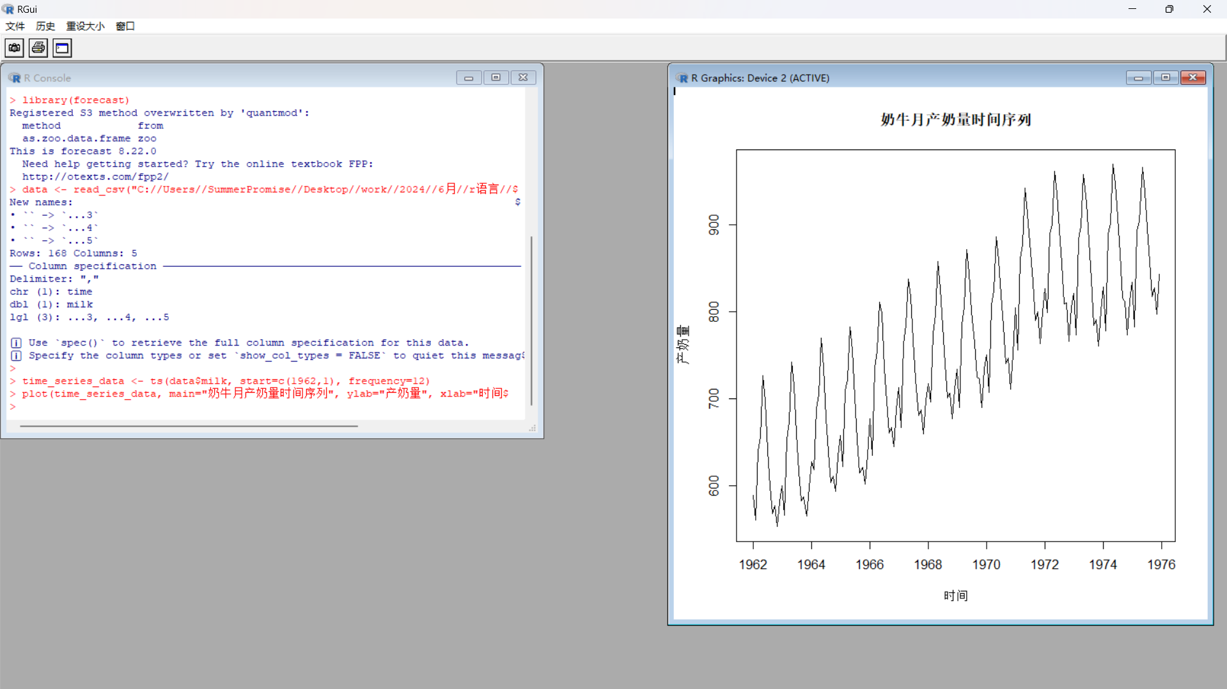



2.绘制指数平滑结果

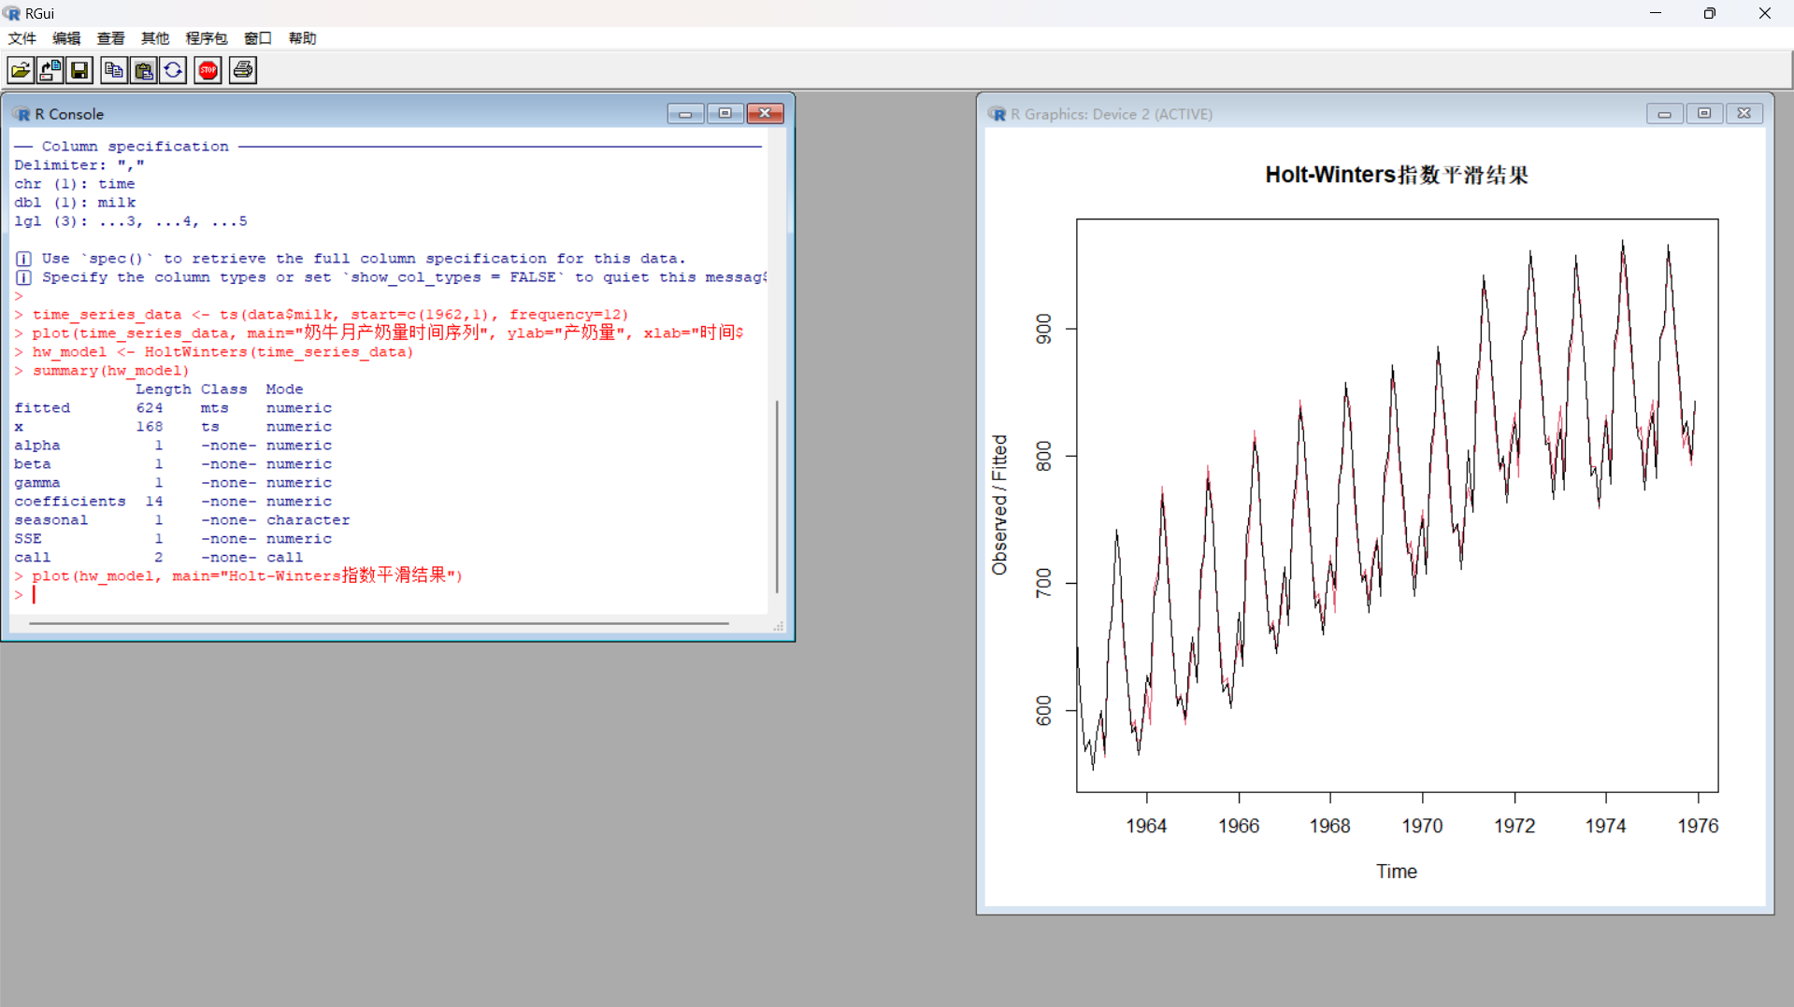



3.绘制预测12个月后的结果

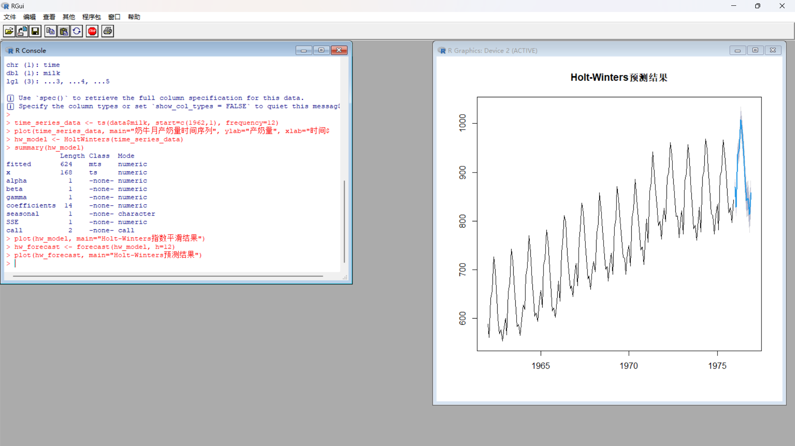



4.绘制时间序列分析结果

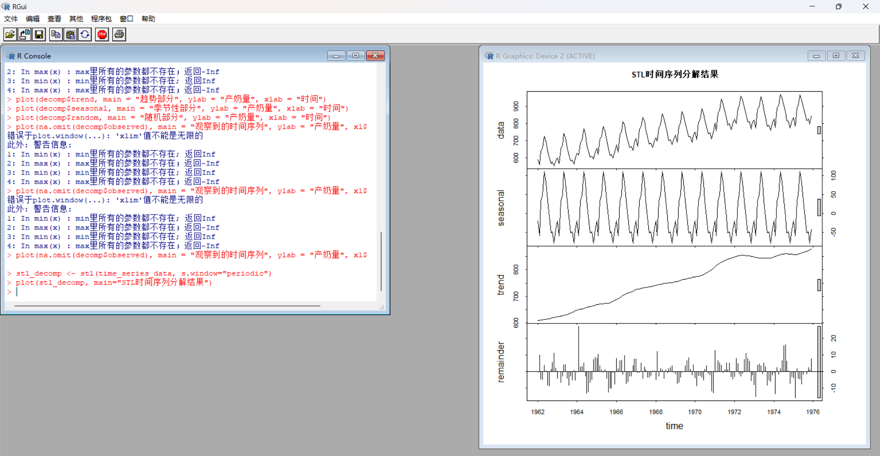



分析：

### 1. 观察到的时间序列（data）

图中的第一部分展示了原始的奶牛月产奶量时间序列。可以看到，数据中存在明显的季节性波动，产奶量在每年周期性变化。

### 2. 季节性部分（seasonal）

图中的第二部分展示了季节性成分。这一成分显示了在每年相同时间点上产奶量的周期性变化。可以看到，每年的模式几乎一致，表明奶牛产奶量受到强烈的季节性影响。

### 3. 趋势部分（trend）

图中的第三部分展示了趋势成分。从图中可以看到，奶牛月产奶量的总体趋势是上升的，特别是在1962年到1971年期间，趋势明显上升，之后趋于平稳。这表明在观察期内，奶牛的产奶量整体呈增加趋势。

### 4. 随机部分（remainder）

图中的第四部分展示了随机成分，这部分表示无法通过趋势和季节性解释的时间序列中的不规则波动。这些波动通常较小，表明除了季节性和趋势之外，没有其他明显的非随机波动因素。

### 总结

从分解结果来看，奶牛月产奶量序列主要受到以下两个确定性因素的影响：

1. **季节性因素**：季节性成分显示出明显的周期性波动，表明每年相同时间点的产奶量变化模式一致。
2. **长期趋势因素**：趋势成分显示出整体上升的趋势，特别是在观察期的前期，表明长期因素对产奶量的增加有显著影响。